Играем и внимательность развиваем!
Дорогие родители! Ребенок развивается особенно продуктивно, только если вы являетесь активным участником процесса. Вы — лучший учитель для своего малыша, и в ваших силах сделать процесс обучения веселым. Ниже приведены игры для детей от 3 до 7 лет. Прочитайте их, выберете те, в которые вы поиграете сегодня, а какие оставите на завтра или на следующую неделю. Подготовьте все необходимое для игрового процесса. Выберете удобное время и пригласите ребенка провести его свами. Постарайтесь не отвлекаться в процессе на телефонные звонки или телевизор. Уделите полчаса-час качественному общению с ребенком. Наслаждайтесь временем, которое вы проводите вместе! Потом вы получите такую отдачу, о которой даже не мечтали.

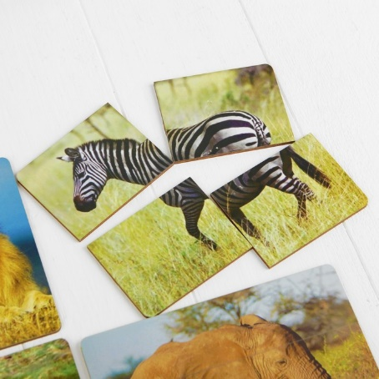
«Зоопарк»
Потребуются: изображения животных, вырезанные из журналов или нарисованные, ножницы, клей, лист плотной бумаги.
1. Заранее вырежьте изображения различных животных.
2. Разрежьте изображения на две (или более) частей, разделив, например, на головную часть и хвостовую.
3. Положите половинки всех картинок вперемежку перед ребенком, попросите подобрать соответствующий хвост к голове.
4. Пусть ребенок наклеит целых животных на лист бумаги – «заселит» свой зоопарк.
Вариант игры: предложите ребенку специально перепутать головы и хвосты, чтобы получились новые невиданные звери, придумать название получившемся животным.
Безопасность: используйте клей-карандаш и ножницы с закругленными концами.
«Отгадай»
Загадайте предмет из вашего окружения. Если вы дадите ребенку достаточно подсказок, он сможет сразу угадать, что вы имеете в виду. Также будет правильно дать возможность малышу загадать загадку вам!
Где играть: дома, на прогулке, в гостях или магазине.
1. Выберите интересный и хорошо знакомый ребенку предмет.
2. Скажите, что вы загадали предмет из того, что вас окружает. Дайте одну подсказку, например, цвет, форму, размер или первую букву, с которой начинается слово.
3. Пусть ребенок с помощью наводящих вопросов попробует угадать, что за предмет вы задумали.
4. Поменяйтесь ролями и постарайтесь угадать, что загадал ваш малыш.

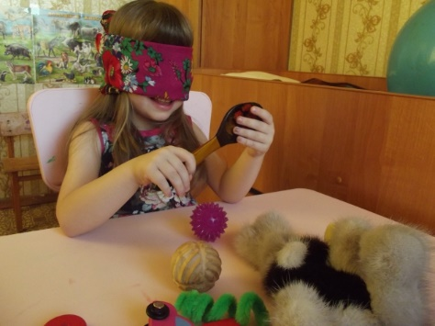
«Угадай на ощупь»
Что потребуется:
- Несколько предметов небольшого размера: мягкая игрушка, чашка, печенье, мячик, мочалка, ложка, расческа и другие.
- Большой пакет или корзина.
- Повязка на глаза.
1. Подберите предметы для игры и сложите их в пакет или корзину.
2. Сядьте с ребенком на полу друг перед другом, объясните суть игры.
3. Завяжите малышу глаза.
4. По очереди вкладывайте предметы из корзины в руки ребенку.
5. Просите тщательно ощупать и угадать, что он держит.
6. Давайте подсказки, если ребенок не справляется.
Безопасность: обязательно оговорите с ребенком, что вы собираетесь завязать ему глаза. Если ему не понравится повязка, вы можете играть просто зажмурившись. И, конечно, все предметы должны быть безопасными.

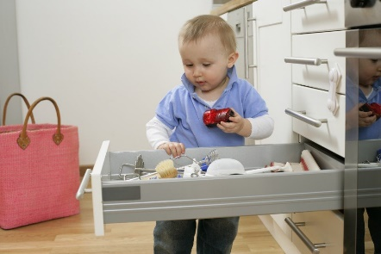
«Найди часы»
Всего несколько минут на то, чтобы найти тикающие часы! Как это увлекательно и захватывающе! Где же они могут быть? Нужно слушать очень внимательно, а думать и двигаться – быстро.
Что потребуется:
- Кухонный таймер или будильник, который тикает достаточно громко.
1. Заведите таймер на 3-5 минут и спрячьте его в комнате или на улице.
2. Попросите ребенка прислушаться.
3. Скажите малышу, что у него есть 3 минуты на то, чтобы найти таймер! А для успешного поиска нужно быть очень внимательным!
4. Если ребенок испытывает трудности, давайте подсказки.
5. Сыграйте еще раз, уменьшив время поиска.
Вариант игры: вы можете помочь в поисках, говоря «горячо» или «холодно», когда ребенок приближается или удаляется от часов.

